

**«ҚАРСАҚПАЙ АГРОТЕХНИКАЛЫҚ КОЛЛЕДЖІ» КММ**

**"Біз үйренуге, үйренуге және құруға үйретеміз»**

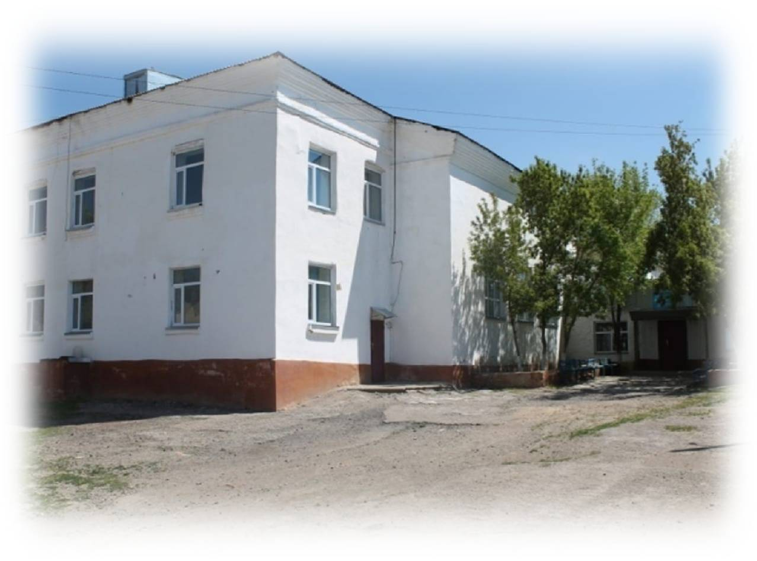

**СТУДЕНТТІҢ ЖОЛ КӨРСЕТКІШІ**

2020-2021 оқу жылы



**"Халықтың өмірі оның әрбір келесі ұрпағымен бірге өсіп келеді. Сондықтан Халықтың Мәңгілігі туралы арманнан артық арман жоқ. Мәңгілік Ел, бұл-ертеңгі күнді ашатын, болашаққа деген сенімді білдіретін идея, бұл-орны толмас және берік тұрақтылықтың символы...»**

**Н.А.Назарбаев**

**Колледж тарихы**

Еліміздің білім беру саласына өз үлесін қосып келе жатқан киелі шаңырақ, іргелі оқу ордасы – Қарсақпай агротехникалық колледжі. Қарағанды облысы Ұлытау ауданындағы «Қарсақпай агротехникалық колледжі» коммуналдық мемлекеттік мекемесі аудан көлеміндегі техникалық және кәсіптік білім беріп, мамандар даярлайтын бірден-бір оқу орны. Оқу ордасының тарих парақтарын көз жіберсек, ол жылдан-жылға жалғасып, бүгінгі күндермен сабақтасып жатыр. Білім беру ұйымының училище дәрежесінен колледжге дейінгі эволюциялық жолдан өтуі – заңдылық. Колледж ірге тасы 1961 жылы қаланған болатын. Ол кезде Ұлытау және Жезді аудандарымен өндірісі өркендеген Жезқазған-Қарсақпай аймағына жұмысшы маман кадрлар даярлау кең көлемде жүргізілді. Бұл аймақтардың өндіріс орындары мен совхоздарын автокөлік жүргізушісі, кең көлемді тракторист-машинист, мал шаруашылығындағы ветеринар-оператор, дәнекерлеуші, слесарь – жөндеуші, электромонтер сияқты қажетті маман кадрлармен қамтамасыз етті. Оқу орны Кеңес Одағының тұсында Қазақстаннан тыс аймақтарға да әйгілі болған. Айтар болсақ, Ресей, Молдавия, Украина т.б. елдерден жастар ағымы оқуға келіп, әртүрлі мамандықтар алған. Ауылшаруашылық училищесі Одақтық, Республикалық ауылшаруашылық конкурстарына қатысып, жүлделі орындарды иеленген.

Кәсіптік бағыттағы білім – уақыт пен кезеңді талғамайтын , қоғамның қай саласында да өзіндік жауапкершілігі мен ұстанымы бар білім саласы.. Бұл ретте Қарсақпай топырағында алғашқы білім шаңырағы ретінде орта кәсіптік-техникалық училище болып құрылып, бүгінде 58 жылға жуық тарих бетін парақтаған колледжді ерекше айтуға болады. Осы уақыт ішінде біздің оқу орны еңбектің қай саласында болмасын, мыңдаған маман резервін даярлап ұшырған қасиетті білім ошағы болып табылады.

Оқу орны тарихына үңілсек, колледж 1961 жылы №183 ауылшаруашылық кәсіптік-техникалық училищесі болып құрылды,1984 жылы училище атауы Жезқазған облыстық кәсіптік-техникалық білім басқармасының 25.08.1984ж.№97 бұйрығымен №13 орта кәсіптік-техникалық училищесі болып өзгертілді. 2002 жылы Қарағанды облыстық білім департаментінің 06.02.2002 ж. №58 бұйрығымен Қарсақпай поселкесінің №13 кәсіби мектебі болып, 2008 жылы Қарағанды облысы әкімдігінің 19.12.2008 жылғы №33/10 Қаулысымен Ұлытау ауданы Қарсақпай поселкесінің №13 кәсіби лицейі болып, 2012 жылдың 28 желтоқсанындағы «Мемлекеттік білім беру ұйымдарын қайта атау туралы» №66/06 Қарағанды облысы әкімдігінің қаулысына сәйкес оқу орны Қарағанды облысы білім басқармасының «Қарсақпай агротехникалық колледжі» коммуналдық мемлекеттік мекемесі болып атауы өзгертілді.

1961 жылдан 2012 жыл аралығында 13000 жуық оқушылар әртүрлі мамандықтарды алып, өмірлік қажеттеріне жаратты.

Бүгінгі колледж – негізгі және орта білімнен кейінгі техникалық және кәсіби білім беру саласында мемлекеттік тілде бюджеттік бағытта 1504000 - «Фермер шаруашылығы», 1201000 – «Автокөліктерге техникалық қызмет көрсету, жөндеу және пайдалану»,1510000– «Ауылшаруашылығын механикаландыру», 0518000- «Есеп және аудит» мамандықтары бойынша жалпыға міндетті мемлекеттік білім беру стандартын іске асыратын, даму режимінде тұрақты жұмыс істейтін осы заманғы көп салалы оқу орны. Білім мазмұны жаңа біліктерімен, ақпаратты қабылдау қабілеттерінің дамуымен, ғылымдағы шығармашылық және нарық жағдайындағы білім беру бағдарламаларының нақтылануымен байи түсуде.

**Біздің мамандықтар:**

|  |  |  |  |  |
| --- | --- | --- | --- | --- |
| № | **Мамандықтар** | **Біліктіліктер** | ***Сынып базасында*** | ***Оқу мерзімдері*** |
| 1 | 1201000- Автомобиль көлігіне техникалық қызмет көрсету, жөндеу және пайдалану | 1201123–Техник-механик | 9 сынып | 3 жыл 10 ай |
| 2 | 1510000 – Ауыл шаруашылығын механикаландыру | 1510022 – Мал шаруашылық кешендері мен фермалар операторы | 11 сынып | 10 ай |
| 3 | 1504000 – Фермер шаруашылығы | 1504062– Ауылшаруашылық өндірісіндегі тракторист-машинист | 9 сынып | 1 жыл 10 ай;  2 жыл 10 ай |
| 4 | 0518000 – Есеп және аудит | 0518012 - Бухгалтер | 11 сынып | 10 ай |
| 0518023-Бухгалтер-ревизор | 9 сынып | 2 жыл 10 ай |

***Оқу корпусы №1:***

***І этаж:***

*№1 – бухгалтерлік есеп негіздері кабинеті*

*№2 – физика және электротехника кабинеті*

*№3 – алғашқы әскери және технологиялық дайындық кабинеті*

*№4 – тарих және география кабинеті*

*Медпункт*

*АКТ ЗАЛ*

*Музей және креативті ойлау орталығы*

*№5 – информатика және ақпараттық технологиялар кабинеті*

*Әдістемелік кабинет*

*Басшының оқу ісі жөніндегі орынбасары Макажанова Руслана Базарбековна*

*Кәсіптік бағдар беру кабинеті*

*Басшының тәрбие ісі жөніндегі орынбасары Кахарман Аяулым Кахарманкызы*

*Жастар ұйымы*

***ІІ этаж:***

*№6 – орыс тілі және әдебиеті,шет тілі кабинеті*

*№7 – қазақ тілі және әдебиеті кабинеті*

*№8 – математика кабинеті*

*Кітапхана*

*Психолог Макажанова Саяна Капановна*

***Оқу корпусы №2:***

*№9 – автомобиль құрылымы кабинеті*

*№10 – автомобиль оқу-зертханасы*

*№11 – слесарьлік іс оқу шеберханасы*

*№12 –жолда жүру ережелері кабинеті*

*№13 – ауылшаруашылық машиналары кабинеті*

*№14 – ауылшаруашылық машиналары оқу зерханасы*

***Оқу корпусы №3:***

*№15 – тракторлар мен автомобильдер оқу зертханасы*

*№16 – техникалық қызмет көрсету пункті*

*Спортзал*

*Жатақхана*

***Әкімшілік ғимараты:***

*Басшы Садуакасов Досымжан Султанулы*

*Басшының оқу-өндірістік ісі жөніндегі орынбасары Тлеубергенова Кулайм Туленовна*

*Бухгалтерия*

*Асхана*

**«Қарсақпай агротехникалық колледжі » КММ**

**Қоңырау кестесі**

**1ауысым**

|  |  |  |  |  |  |  |  |  |  |
| --- | --- | --- | --- | --- | --- | --- | --- | --- | --- |
| № | Оқу топтары | | Үзіліс уақыты | Оқу топтары | | Үзіліс уақыты | Оқу топтары | | Үзіліс уақыты |
| АТ-12,ФШ-31 | | АТ-22,ФШ-21 | | АЕ-13,АТ-32 | |
| Сабақтың | | Сабақтың | | Сабақтың | |
|  | басталуы | аяқталуы |  | басталуы | аяқталуы |  | басталуы | аяқталуы |  |
| 1 | 830 | 915 | 5 | 840 | 925 | 5 | 850 | 935 | 5 |
| 2 | 920 | 1000 | 10 | 930 | 1015 | 10 | 940 | 1025 | 10 |
| 3 | 1015 | 1100 | 5 | 1025 | 1110 | 5 | 1035 | 1120 | 5 |
| 4 | 1105 | 1150 | 10 | 1115 | 1200 | 10 | 1125 | 1210 | 10 |
| 5 | 1200 | 1245 | 5 | 1210 | 1255 | 5 | 1220 | 1305 | 5 |
| 6 | 1250 | 1335 | 10 | 1205 | 1305 | 10 | 1315 | 1400 | 10 |

**2 ауысым**

|  |  |  |  |  |  |  |
| --- | --- | --- | --- | --- | --- | --- |
| № | Оқу топтары | | Үзіліс уақыты | Оқу топтары | | Үзіліс уақыты |
| ФШ-11.1, АЕ-14 | | ФШ-11.2, АШМ-15 | |
| Сабақтың | | Сабақтың | |
|  | басталуы | аяқталуы |  | басталуы | аяқталуы |  |
| 1 | 1400 | 1445 | 5 | 1410 | 1455 | 5 |
| 2 | 1450 | 1535 | 10 | 1500 | 1545 | 10 |
| 3 | 1545 | 1630 | 5 | 1555 | 1640 | 5 |
| 4 | 1635 | 1720 | 10 | 1650 | 1735 | 10 |
| 5 | 1730- | 1815 | 5 | 1745 | 1830 | 5 |
| 6 | 1825 | 1910 | 10 | 1835 | 1920 | 10 |